

Mestrado Integrado em Engenharia Informática e Computação

Bases de Dados

**Campeonato de Culturismo**

**Parte 3**

Turma 6 / Grupo 5

Diogo Luís Rey Torres (201506428) - [up201506428@fe.up.pt](mailto:up2015@fe.up.pt)

Leonor Ribeiro e Sousa Mendes de Freitas (201207603) – [up201207603@fe.up.pt](mailto:up201207603@fe.up.pt)

Rui Emanuel Cabral de Almeida Quaresma (201503005) - [up201503005@fe.up.pt](mailto:up201503005@fe.up.pt)

Data de Entrega: 28 maio 2017

**Índice**

1. Contextualização do tema 3

2.Definição dos Principais Conceitos 4

3. Diagrama de Classes UML 5

4. Diagrama de Classes UML – Revisto 6

5.Esquema Relacional 7

6.Análise de Dependências Funcionais e Formas Normais 8

7.Restrições e respetiva implementação 10

8.Criação e Povoamento da Base de Dados 12

9.Listagem das 10 interrogações em linguagem natural 13

10.Listagem dos 3 gatilhos em linguagem natural 14

1. Contextualização do tema

Para este projeto pretende-se armazenar os dados relativos a um campeonato de culturismo.

Um campeonato de culturismo consiste numa competição em que um júri delibera acerca do físico dos atletas, sendo que o objetivo é maximizar o tamanho da musculatura de uma forma equilibrada e harmoniosa. Os atletas devem fazer uma série de poses obrigatórias, assim como uma rotina perante o painel de júris. Nestas competições a força física não é um critério central de deliberação, mas sim critérios mais visuais como a simetria e, especialmente, a definição/detalhe dos músculos.

As competições dividem-se em várias categorias, nomeadamente por idade, género, peso (dependente da altura) e experiência (profissional/amador). Um atleta de culturismo profissional pode competir em campeonatos com prémios monetários. Um campeonato está também dividido em etapas/fases de eliminação, sendo que a fase inicial consiste numa fase de comparação entre grupos de atletas, onde cada atleta deve demonstrar as poses obrigatórias e termina com uma fase final, em que cada atleta executa uma rotina individual.

Um atleta pode competir individualmente ou inserido numa equipa, sendo que os concursos são realizados individualmente. Cada equipa/atleta deve ser seguido por um treinador. Os patrocínios são uma parte importante de um campeonato de culturismo, sendo que é usual cada equipa/atleta estar representado por alguma empresa.

A classificação nestas competições é atribuída através de um sistema de pontos, sendo que os pontos podem ser cumulativos entre rondas, para que no final seja escolhido um vencedor com base nessa mesma pontuação, onde menor pontuação significa melhor qualificação.

2.Definição dos Principais Conceitos

Neste segmento serão descritos os conceitos fundamentais relacionados com um campeonato de culturismo, de forma a ser armazenada todos os dados relacionados com o mesmo.

Para cada pessoa envolvida na competição é necessário guardar a sua informação básica: nome, morada, número de identificação civil (número do Cartão do Cidadão) e o sexo (feminino/masculino). Todos os envolvidos são distribuídos, de acordo com a função, por uma classe: atleta, treinador ou jurado.

Para cada atleta é ainda relevante guardar o país de origem, o peso e a altura. Um atleta é inserido numa categoria, de acordo com as suas características e pode estar associado a um ou mais patrocínios. Os atletas podem estar inseridos numa equipa, sendo para cada uma guardados o seu nome e a localização da sua sede.

Uma categoria é descrita através dos respetivos intervalos de peso e de altura, do valor do prémio, do género e do número máximo de participantes. É ainda necessário guardar a data e a hora a que cada uma se realiza num dado campeonato.

Para um patrocínio deve ser indicado, para além do seu nome, qual o seu tipo e o valor correspondente.

Cada treinador está associado a um atleta/equipa, sendo que será pertinente armazenar a informação relativa aos seus anos de experiência e ao seu salário.

O painel do júri de uma competição é constituído por quatro jurados, que atribuem a cada atleta uma classificação através de um sistema por pontos.

É necessário conhecer para cada campeonato o local em que ocorre, assim como as datas de início e de fim. Em cada campeonato existem duas fases de classificação para cada categoria.

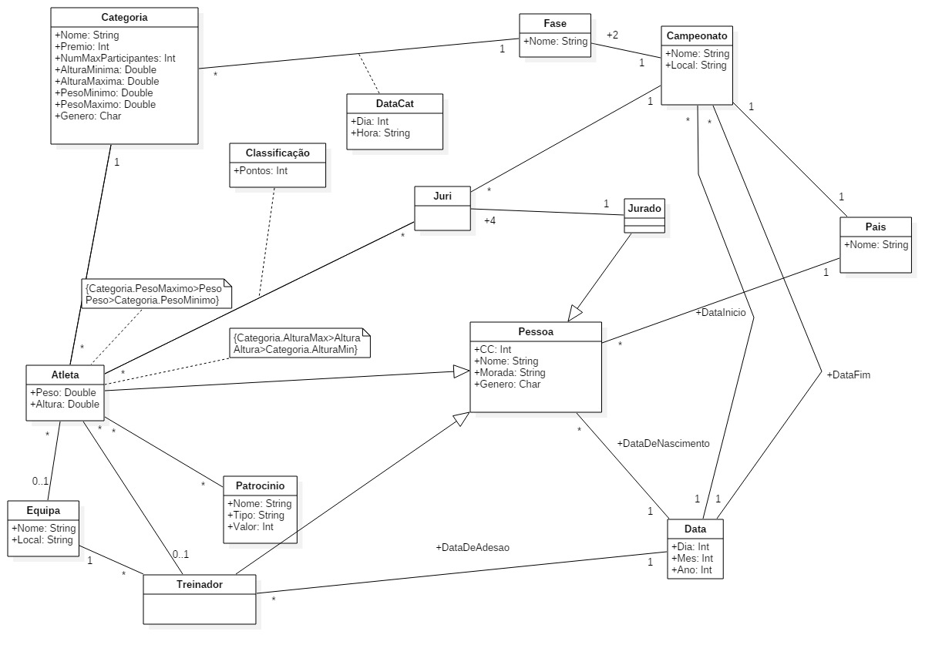3. Diagrama de Classes UML

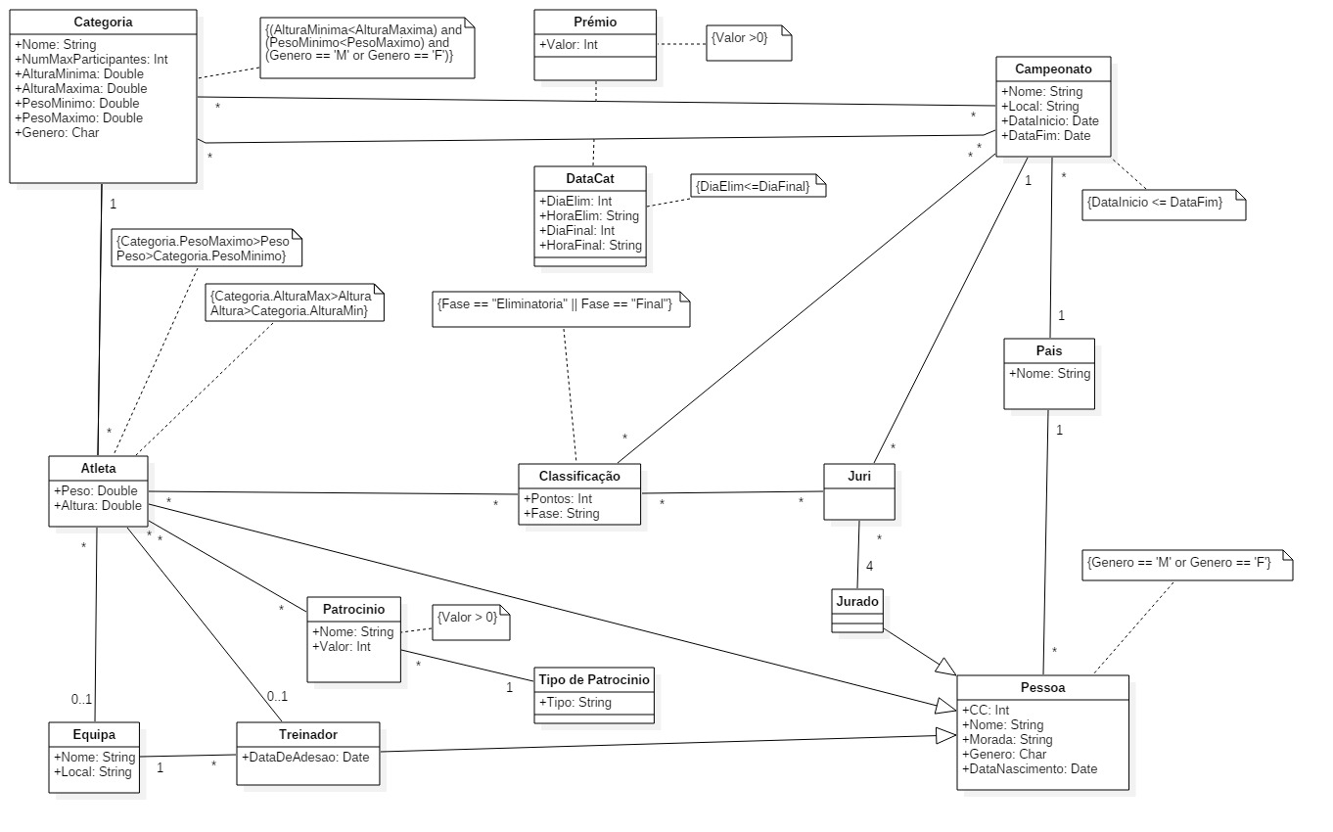4. Diagrama de Classes UML – Revisto

5.Esquema Relacional

O texto abaixo representa o nosso modelo relacional, sendo que os atributos a sublinhado são as chaves primárias de cada relação.

Atleta (AtletaCC-> Pessoa, Peso, Altura, EquipaNome-> Equipa, TreinadorCC-> Treinador, CategoriaNome-> Categoria)

AtletaPatrocinio (CC->Atleta, PatrocinioNome->Patrocinio)

Campeonato (ID, Nome, Local, DataInicio, DataFim, pais-> Pais)

Categoria (Nome, NumMaxParticipantes, AlturaMinima, AlturaMaxima, PesoMinimo, PesoMaximo, Genero)

Classificacao (CC-> Atleta, CampeonatoID-> Campeonato, Pontos, Fase)

DataCat (NomeCategoria -> Categoria, IDCampeonato-> Campeonato, DiaElim, HoraElim, DiaFinal, HoraFinal)

Equipa (Nome, Local)

Jurado (JuradoCC->Pessoa, JuriID->Juri)

Juri (ID, CampeonatoID -> Campeonato)

Pais (Nome)

Patrocinio (Nome, Valor, Tipo-> TipoDePatrocinio)

Pessoa (CC, Nome, Morada, Genero, DataNascimento, pais->Pais)

Premio (CampeonatoID ->Campeonato, CategoriaNome->Categoria, Valor)

TipoDePatrocinio (Tipo)

Treinador (TreinadorCC->Pessoa, DataDeAdesao, equipa->Equipa)

6.Análise de Dependências Funcionais e Formas Normais

Nesta secção será feita a análise das dependências funcionais do nosso modelo, assim como a verificação da não violação à Forma Normal Boyce-Codd e à 3ª Forma Normal.

**Atleta**

As dependências funcionais desta relação são: AtletaCC-> Peso, Altura, EquipaNome, TreinadorCC, CategoriaNome

Sendo que AtletaCC é uma chave da relação Atleta, a primeira dependência funcional encontra-se na BCNF e, consequentemente, encontra-se também na 3NF.

**Campeonato**

A única dependência funcional desta relação é ID-> Nome, Local, DataInicio, DataFim, pais ->país.

País é a única dependência funcional da relação Campeonato. Como ID é chave da relação Campeonato, esta FD não viola a Forma Normal Boyce-Codd e, portanto, também não viola a 3ª Forma Normal.

**Categoria**

Nome-> NumMaxParticipantes, AlturaMinima, AlturaMaxima, PesoMinimo, PesoMaximo, Género, altura e peso são as únicas dependências funcionais da relação Categoria. Uma vez que Nome é uma chave desta relação, não se verifica nenhuma violação, nem em relação à BCNF nem em relação à 3NF.

**Classificacao**

Para esta relação apenas se verifica a dependência funcional CC, CampeonatoID, Fase -> Pontos. Por se saber que o lado esquerdo desta FD é uma chave da relação a analisar, conclui-se que não é violada a BCNF e a 3ª Forma Normal também não.

**DataCat**

A FD desta relação é NomeCategoria , IDCampeonato-> DiaElim, HoraElim, DiaFinal, HoraFinal. Como NomeCategoria, IDCameponato é uma chave da relação pode-se concluir que não é violada nenhuma das formas normais a ser analisadas.

**Equipa**

Sendo que Nome-> Local é a única dependência funcional da relação Equipa e que Nome é uma chave desta relação, verifica-se que não é violada nem a BCNF nem a 3NF.

**Patrocinio**

Uma vez que Nome é uma chave da relação Patrocinio e que Nome-> Valor, Tipo é a única FD verificada, é possível dizer que não é violada qualquer das duas formas normais que se está a analisar nesta secção.

**Pessoa**

Para a relação Pessoa as dependências funcionais observadas são:

CC-> Nome, Morada, Genero, DataNascimento, pais->Pais

Uma vez que CC e país são chaves da relação em questão, pode-se concluir que a forma BCNF não está a ser violada e, consequentemente, a 3NF também não.

**Premio**

CampeonatoID, CategoriaNome -> Valor é a única dependência funcional observada na relação Premio. Esta FD não viola nem a BCNF nem a 3NF, uma vez que CampeonatoID e CategoriaNome são chaves desta relação.

**Treinador**

Para a relação Treinador, observa-se a FD TreinadorCC-> DataDeAdesao, equipa. Esta dependência funcional não viola nenhuma das Formas Normais a analisar, visto que TreinadorCC é uma chave da relação em questão.

**Juri**

ID-> Campeonato é a única dependência funcional observada na relação Juri. Esta FD não viola nem a BCNF nem a 3NF, uma vez que ID é uma chave desta relação.

**Jurado, AtletaPatrocinio, Pais e TipoPatrocinio**

Estas relações não possuem qualquer dependência funcional não trivial, pelo que não violam a BCNF e, consequentemente, a 3NF.

7.Restrições e respetiva implementação

Os seguintes atributos (identificados com sublinhado) possuem a restrição PRIMARY KEY, na sua relação (identificada a **negrito**), dado que identificam um tuplo na tabela respetiva de forma única:

**Campeonato:** ID (não pode haver dois campeonatos com o mesmo ID)

**Categoria:** Nome (não pode haver duas categorias com o mesmo nome)

**Equipa:** Nome (não pode haver duas equipas com o mesmo nome)

**Juri:** ID (não pode haver dois júris com o mesmo ID)

**Pais:** Nome (não pode haver dois países com o mesmo nome)

**Patrocinio:** Nome (não pode haver dois patrocínios com o mesmo nome)

**Pessoa:** CC (não pode haver duas pessoas com o mesmo CC)

**TipoDePatrocinio:** Tipo (não pode haver dois tipos de patrocínio com o mesmo tipo)

Os seguintes atributos (identificados com sublinhado) possuem a restrição FOREIGN KEY, na sua relação (identificada a **negrito**), dado que representam entidades pertencentes a outras tabelas da base de dados, tendo de existir na sua relação:

**Atleta:** CC (chave estrangeira para Pessoa -> generalização), equipa (chave estrangeira para Equipa), treinador (chave estrangeira para Treinador), categoria (chave estrangeira para Categoria)

**AtletaPatrocinio:** CC (chave estrangeira para Atleta), NomePatrocinio (chave estrangeira para Patrocinio)

**Campeonato:** pais (chave estrangeira para Pais)

**Classificacao:** CC (chave estrangeira para Atleta), IDJuri (chave estrangeira para Juri)

**DataCat:** NomeCategoria (chave estrangeira para Categoria), IDCampeonato (chave estrangeira para Campeonato)

**Jurado:** CC (chave estrangeira para Pessoa -> generalização), IDJuri (chave estrangeira para Juri)

**Patrocinio:** TipoPatrocinio (chave estrangeira para TipoDePatrocinio)

**Pessoa:** pais (chave estrangeira para Pais)

**Premio:** IDCampeonato (chave estrangeira para Campeonato), NomeCategoria (chave estrangeira para Categoria)

**Treinador:** CC (chave estrangeira para Pessoa -> generalização), equipa (chave estrangeira para Equipa)

Os únicos atributos (identificados com sublinhado) que não possuem a restrição NOT NULL, na sua relação (identificada a **negrito**), são os seguintes (todos os outros a possuem):

**Treinador:** Equipa (pode ter ou não equipa)

**Atleta:** Equipa (pode ter ou não equipa), TreinadorCC (pode ter ou não treinador)

As seguintes restrições são implementadas na respetiva **relação** através de um CHECK para assegurar que qualquer combinação dos atributos envolvidos nas instanciações tornem verdade as seguintes condições:

**Pessoa:** O Género deve ser ‘M’ ou ‘F’ (masculino ou feminino, respetivamente)

**Patrocinio:** O valor deve ser positivo

**Campeonato:** A data de fim deve ser posterior à hora de início

**Categoria:** A altura mínima deve ser inferior a altura máxima, assim como o peso mínimo deve ser menor que o peso máximo e o género deve ser ‘M’ ou ‘F’

**DataCat:** O dia da eliminatória deve ser anterior ao dia da final

**Prémio:** O valor deve ser positivo

**Classificacao:** A fase deve ser ‘Eliminatoria’ ou ‘Final’

As seguintes restrições precisam de um gatilho para ser implementada, por essa razão só na 3ª entrega é que serão implementadas:

**Atleta:** O peso e a altura do atleta têm de estar dentro dos parâmetros da categoria a que está inscrito.

**Juri:** Um júri apenas pode conter 4 jurados.

8.Criação e Povoamento da Base de Dados

As instruções SQL para a criação (com as restrições possíveis de implementar) e povoamento da base dados encontram-se nos ficheiro criar.sql e povoar.sql, respetivamente.

9.Listagem das 10 interrogações em linguagem natural

As 10 interrogações implementadas em linguagem natural são:

1. Quais os vencedores do sexo masculino que pertencem à categoria *Men's Physique* e que são patrocinados por *Dedicated Division* ?
2. Quais os 5 patrocínios que dão mais dinheiro em média por campeonato?
3. Qual o atleta com mais vitórias?
4. Quais os atletas estrangeiros que participam na competição 1?
5. Qual o segundo país onde decorreram mais campeonatos?
6. Qual o top5 de atletas que receberam o maior prémio de sempre?
7. Quais os 3 treinadores que tiveram mais atletas vencedores?
8. Em que campeonatos se encontraram dois determinados atletas?
9. Quantas vezes um determinado júri avaliou os atletas?
10. Quais os júris com jurados do mesmo país?

10.Listagem dos 3 gatilhos em linguagem natural

Os 3 gatilhos implementados foram utilizados para:

1. Impedir a inscrição de um atleta se o seu peso, altura e género não estiverem dentro dos parâmetros da categoria a que se inscreve.
2. Impedir a inscrição de mais de 4 júris num determinado jurado.
3. Impedir a inserção da categoria se a data da categoria e a data do campeonato não forem compatíveis.